Муниципальное бюджетное учреждение культуры
«Межпоселенческий центральный районный Дом культуры»
Иссинского района Пензенской области
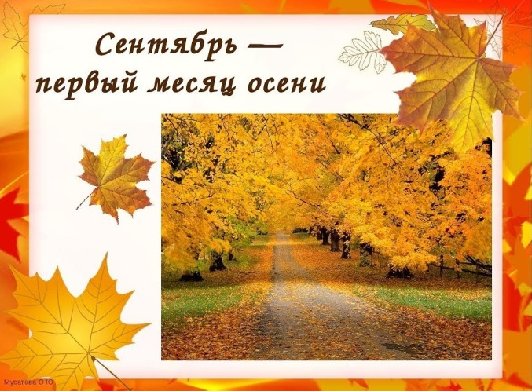
Утверждаю:
Директор
МБУК «МЦРДК»
Иссинского района
Пензенской области
И.В.Панькина____________

План
на сентябрь 2021года
№  п/п | Наименование  мероприятий | Форма работы | Дата и место проведения | Возрастная категория | Ответственный
1 | «В добрый путь в страну знаний»  6+ | Информационный час | 01.09.21  11.00  Лицей | Дети младшего и среднего школьного возраста | Игошина О.А
2 | «Почаёвничаем»  18+ | Посиделки | 07.09.2021  15.00  МЦРДК | Люди пожилого возраста | Игошина О.А
3 | «Что мы едим?»  6+ | Игровая программа | 14.09.2021  14.00  Лицей | Дети младшего возраста | Игошина О.А.
4 | «Мы русичи – мы россияне!»  6+ | Познавательно-игровая программа | 17.09.2021  13.00  Лицей | Дети младшего, среднего и старшего школьного возраста | Игошина О.А.
5 | «Здравствуй, осень»  6+ | Развлекательно-игровая программа для детей | 23.09.2021  14.00  Лицей | Дети среднего школьного возраста | Игошина О.А.
6 | «Осенний концерт»  6+ | Концерт | 25.09.2021  15.00  РДК | Все категории населения | Касьянова Г.А.
7 | «Каждый рассвет – он единственный»  12+ | Беседа-диалог | 28.09.2021  13.00  Лицей | Дети старшего школьного возраста. | Игошина О.А.

